Opsætning af udsøgningsfiltre til overblik over magtanvendelse

Opsæt Filtre - 2 eksempler - Leder (WEB)
Trin | Hvad er opgaven | Hvor i Cura | Navigation/skærmprint
1 | For at få den fulde udnyttelse ud af magtanvendelsesløsningen, kan det være hensigtsmæssigt at oprette en række filtre til at understøtte dit arbejde.  Det kræver at du opsætter nogle udsøgningslister og gemmer dem.  Her er 2 eksempler på filtre der typisk er gode at have i hverdagen. Lav dine egne der svarer til dit behov. | Filtrene hjælper dig med at holde dig orienteret om nye magtanvendelsesskemaer, skemaernes status osv.  Udsøgning og favoritfiltre laves via menuen ”Magtanvendelser”, hvor du tilgår filterudsøgningsmenuen via tragten. | 
2 | Filtereksempel | Klar til leder
3 | Udfyld filter og søg | Vælg de kolonner du vil have vist i din udsøgning  Angiv antal resultater  Vælg skematyperrne:  - Alle  Vælg status:  - Klar til leder  Vælg afsender organisation:  - Din egen  Søg | 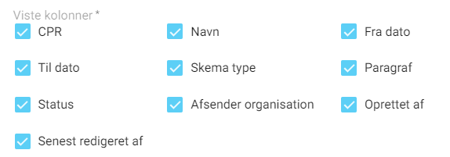  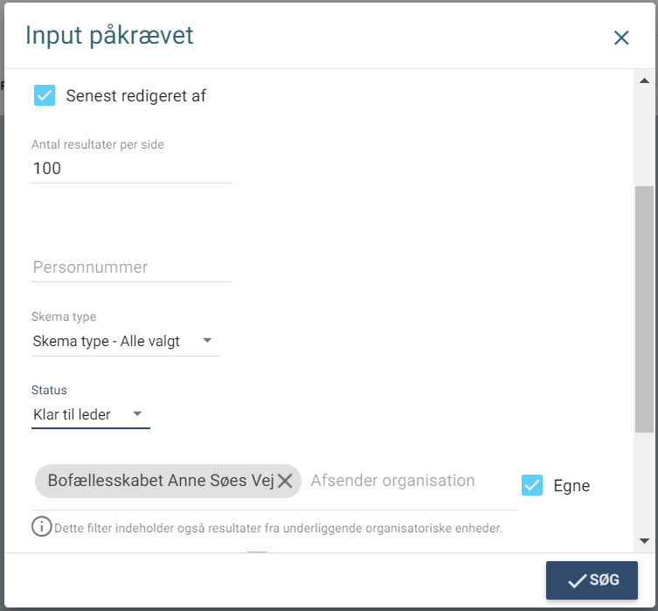
4 | Resultat |  | 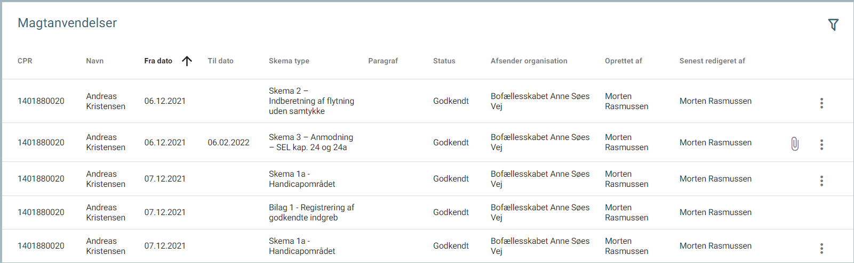
5 | Gem dit filter | Klik på stjernen ved siden af tragten og Angiv en titel på dit filter.  Sæt flueben i ”Mit overblik” for at få filtret vist ude på dit overblik.  Sæt evt. flueben i ”Forvalgt” for at angive at filtret som standard. | 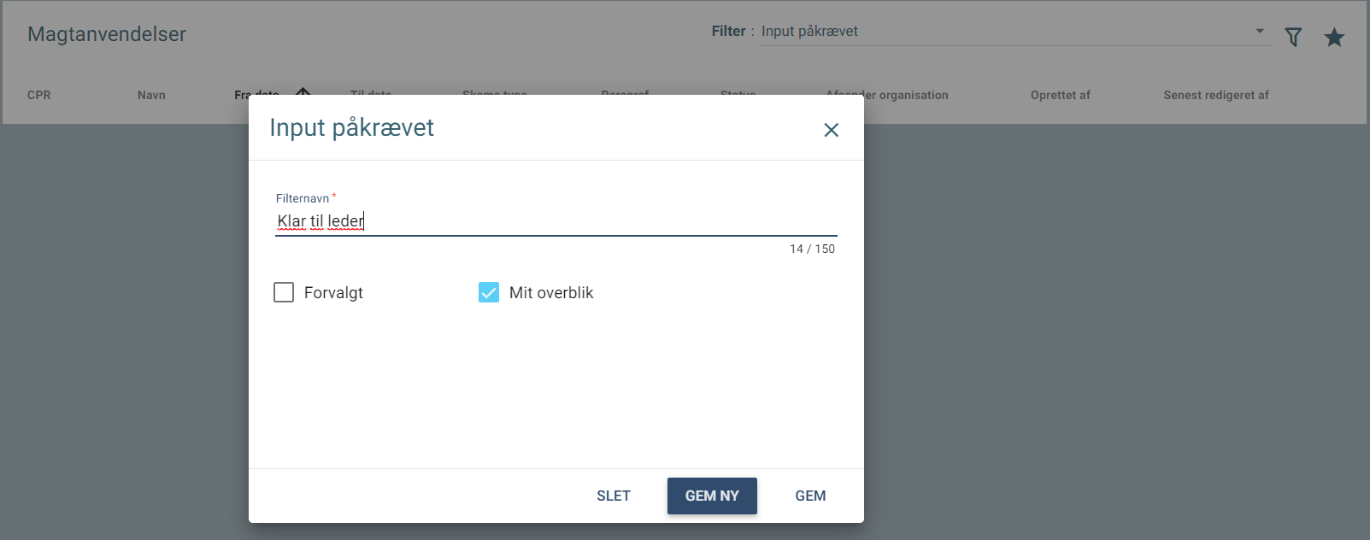
6 | Filtereksempel: | Registreringer der skal indberettes ved månedsafslutning
7 | Udfyld filter | Vælg de kolonner du vil have vist i din udsøgning  Angiv antal resultater  Vælg skematyperrne:  - Skema 1a  - Skema 1b  - Bilag 1  Vælg status:  - Godkendt  Vælg afsender organisation.  Søg kun efter aktive skemaer.  Periode: -31 dage til dags dato  Søg og gem dit filter via stjernen ved siden af tragten - Angiv en titel på dit filter. | 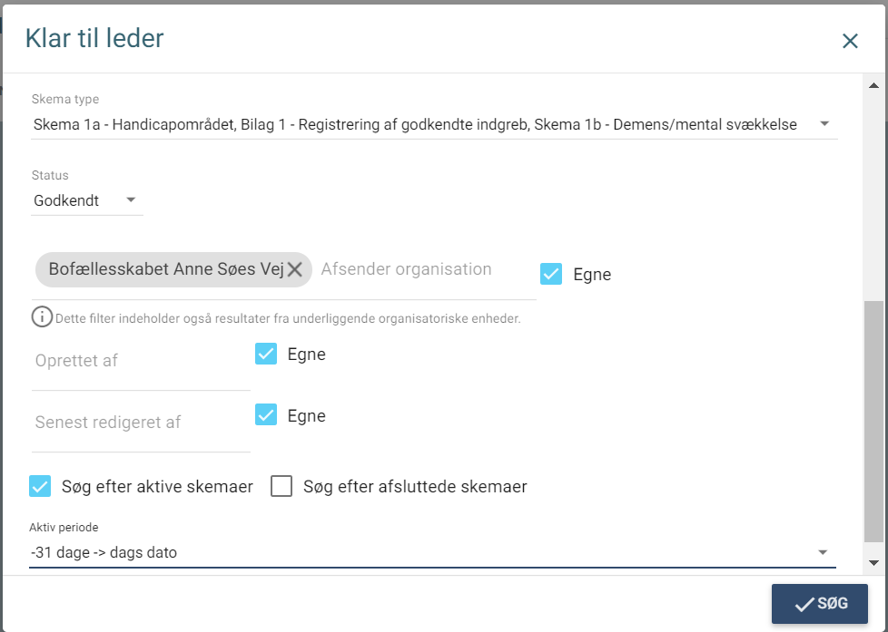

Opsæt Filtre – 2 eksempler til Myndighed (WEB)
Trin | Hvad er opgaven | Hvor i Cura | Navigation/skærmprint
1 | For at få den fulde udnyttelse ud af magtanvendelsesløsningen, kan det være hensigtsmæssigt at oprette en række filtre til at understøtte dit arbejde.  Det kræver at du opsætter nogle udsøgningslister og gemmer dem.  Her er 2 eksempler på filtre der typisk er gode at have i hverdagen. Lav dine egne der svarer til dit behov. | Filtrene hjælper dig med at holde dig orienteret om nye magtanvendelsesskemaer, skemaernes status osv.  Udsøgning og favoritfiltre laves via menuen ”Magtanvendelser”, hvor du tilgår filterudsøgningsmenuen via tragten.
2 | Filtereksempel: | Magtanvendelser til godkendelse
3 | Udfyld filter og Søg  Fortsættes på næste side …  … Udfyld filter og Søg | Vælg de kolonner du vil have vist i din udsøgning  Angiv antal resultater  Vælg skematyperrne:  - Alle  Vælg status:  - Sendt til intern myndighed (godkendelse)  Vælg afsender organisation:  - Top organisation  (på den måde får du vist alle skemaer fra denne organisation og nedenunder)  Søg kun efter aktive skemaer:  Periode: -2 dage til dags dato  (Afhængig af den frekvens du ønsker at fremsøge skemaer på) | 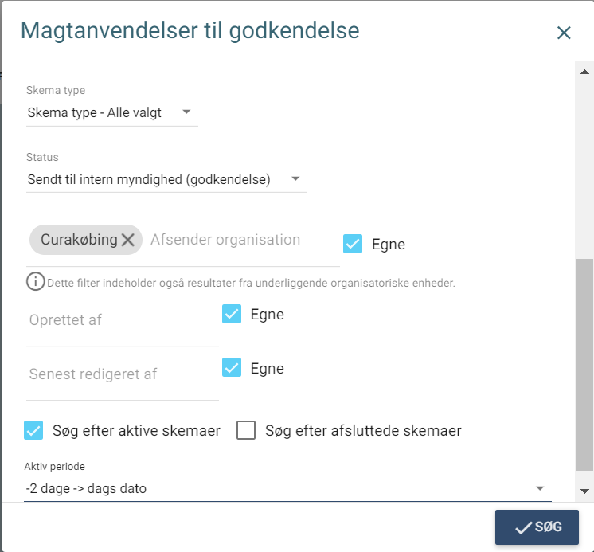
4 | Resultat
5 | Gem dit filter | Klik på stjernen ved siden af tragten og Angiv en titel på dit filter.  Sæt flueben i ”Mit overblik” for at få filtret vist ude på dit overblik.  Sæt evt. flueben i ”Forvalgt” for at angive at filtret som standard skal anvendes når du tilgår Magtanvendelsesmenuen. | 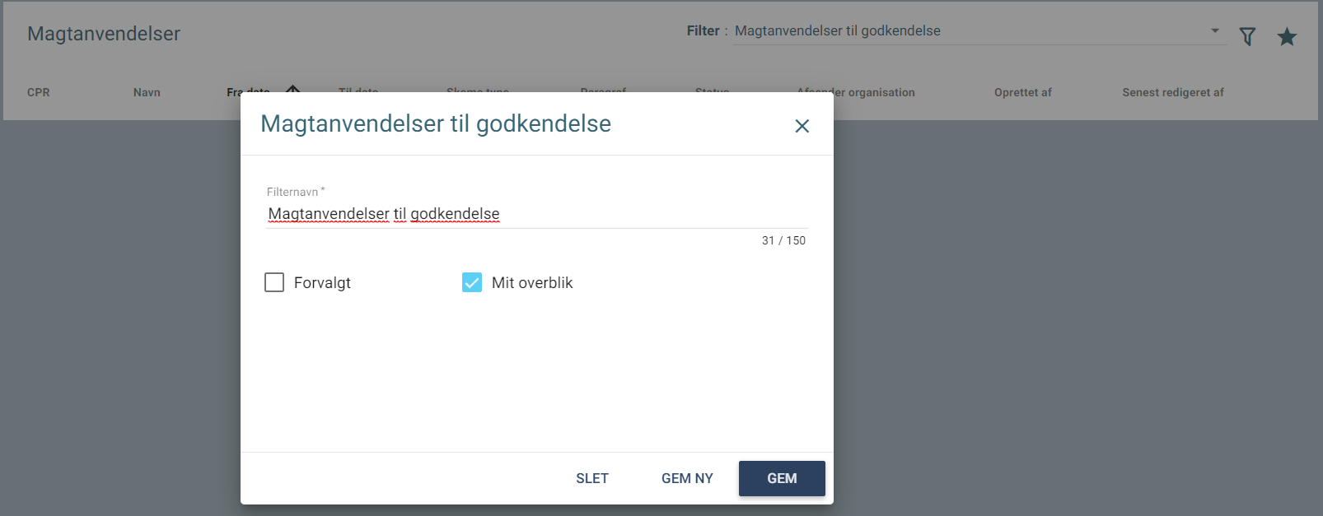

Magtanvendelse – se Filtre på Mit overblik (WEB)
Trin | Hvad er opgaven | Hvor i Cura | Navigation/skærmprint
1 | Hvis du har opsat en række filtre og sat flueben i ”Mit overblik”, da du gemte filtrene, vil du nu kunne finde dine filtre på Mit overblik  Se eksempler på opsætning af filterudsøgning på Navigationssedler  ”opsæt filter – eksempler … ” | Gå til Mit overblik  I kortet ” Overblik af Magtanvendelse” kan du se de filtre du har lavet | 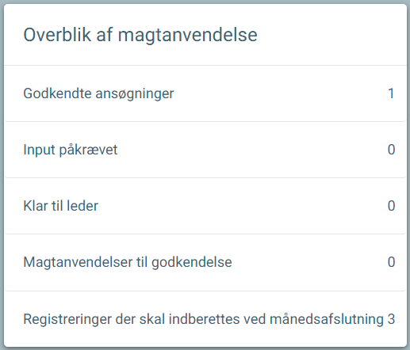
2 | Fra Mit overblik kan du hurtigt se om, og hvor mange magtanvendelsesskemaer der passer til de forskellige udsøgninger.  Eksempelvis kan du hurtigt se om der er ansøgningsskemaer, der er sendt retur til dig, fordi din leder har vurderet at der mangler information  (Status ”input påkrævet” – i dette eksempel 0) | I sådan et tilfælde vil du se at der står et 1 tal udfor ”Input påkrævet”, som indikerer at der ligger et skema med den status.  Klik på filtret for at åbne resultatlisten og for at gå til det pågældende skema.
3 | Alle der arbejder med magtanvendelse bør have opsat filtre, så de understøtter hans/hendes arbejdsansvar i relation til magtanvendelse – se eksempler på opsætning på supplerende Navigationssedler.

